**Laporan Praktikum**

**Pemograman Berbasis Web**



**Oleh:**

Nama : Dimas Satrio Parikesit

NPM : 4522210002

Dosen:

Adi Wahyu Pribadi

S1-Teknik Informatika

Fakultas Teknik Universitas Pancasila

2023/2024

* Pindahkan ke folder C:/Tugas
* Membuat folder progo memakai $ mkdir progo

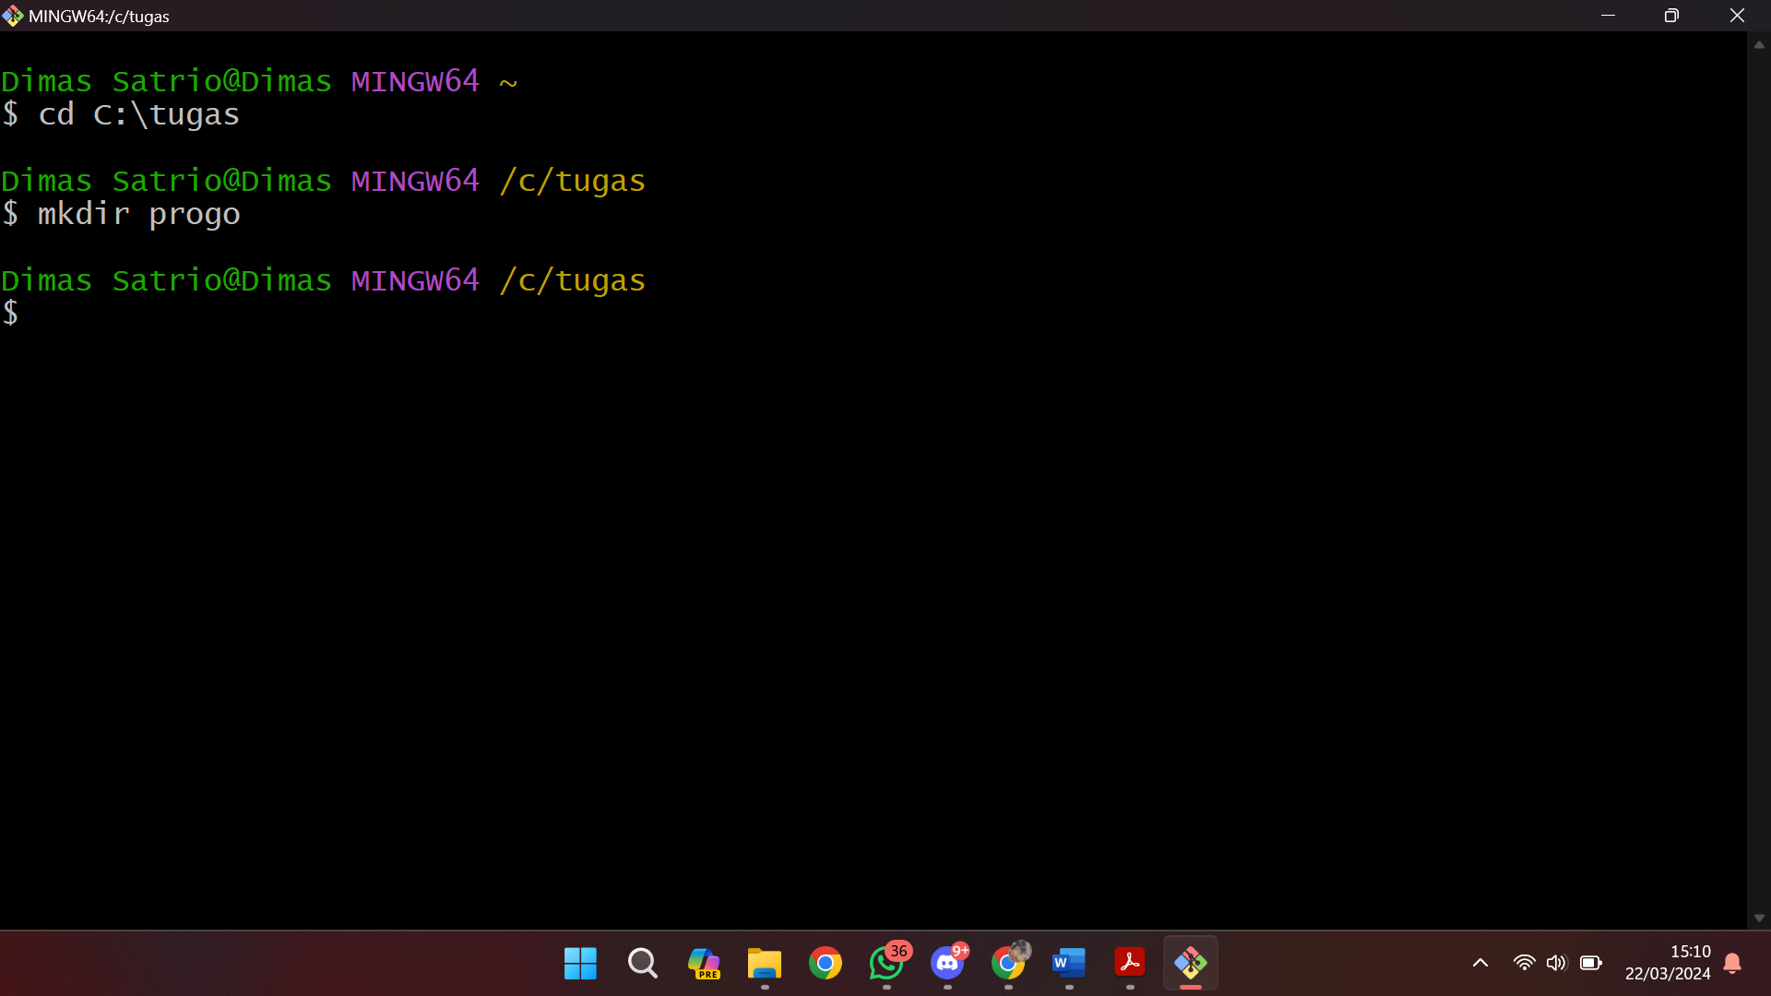

* Pindah ke folder progo

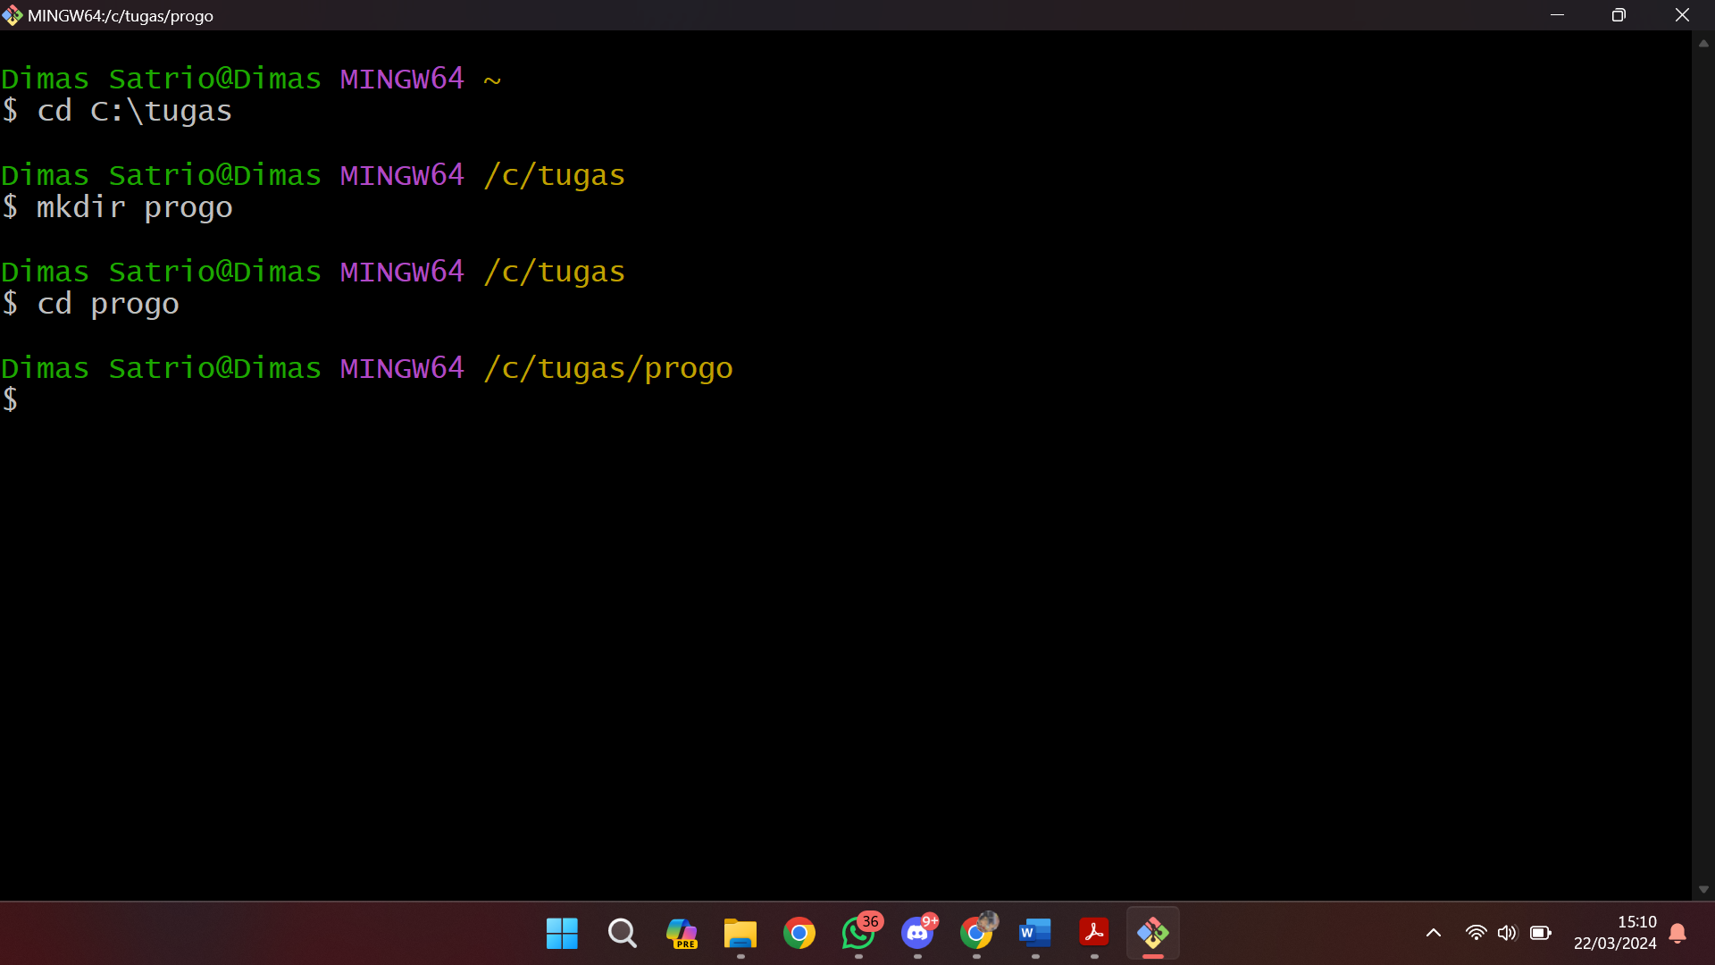

* Membuat go.mod di folder progo $ go mod init progo

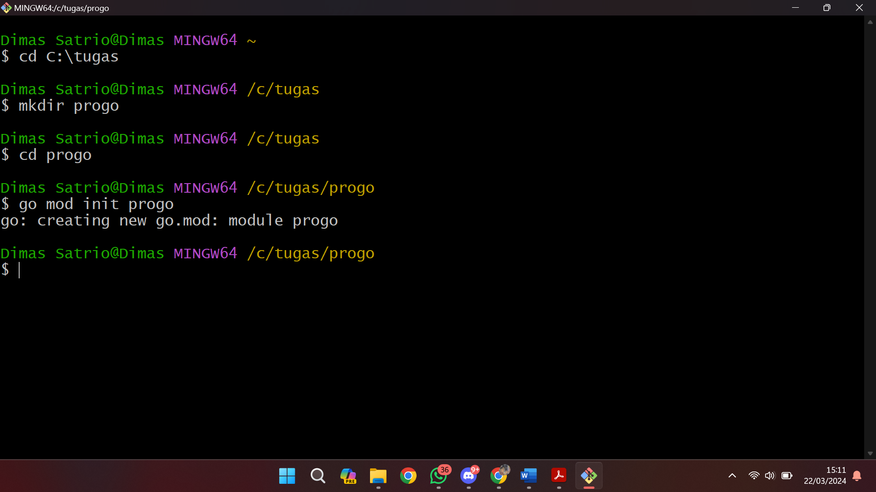

Membuat folder ratarata $Mkdir ratarata

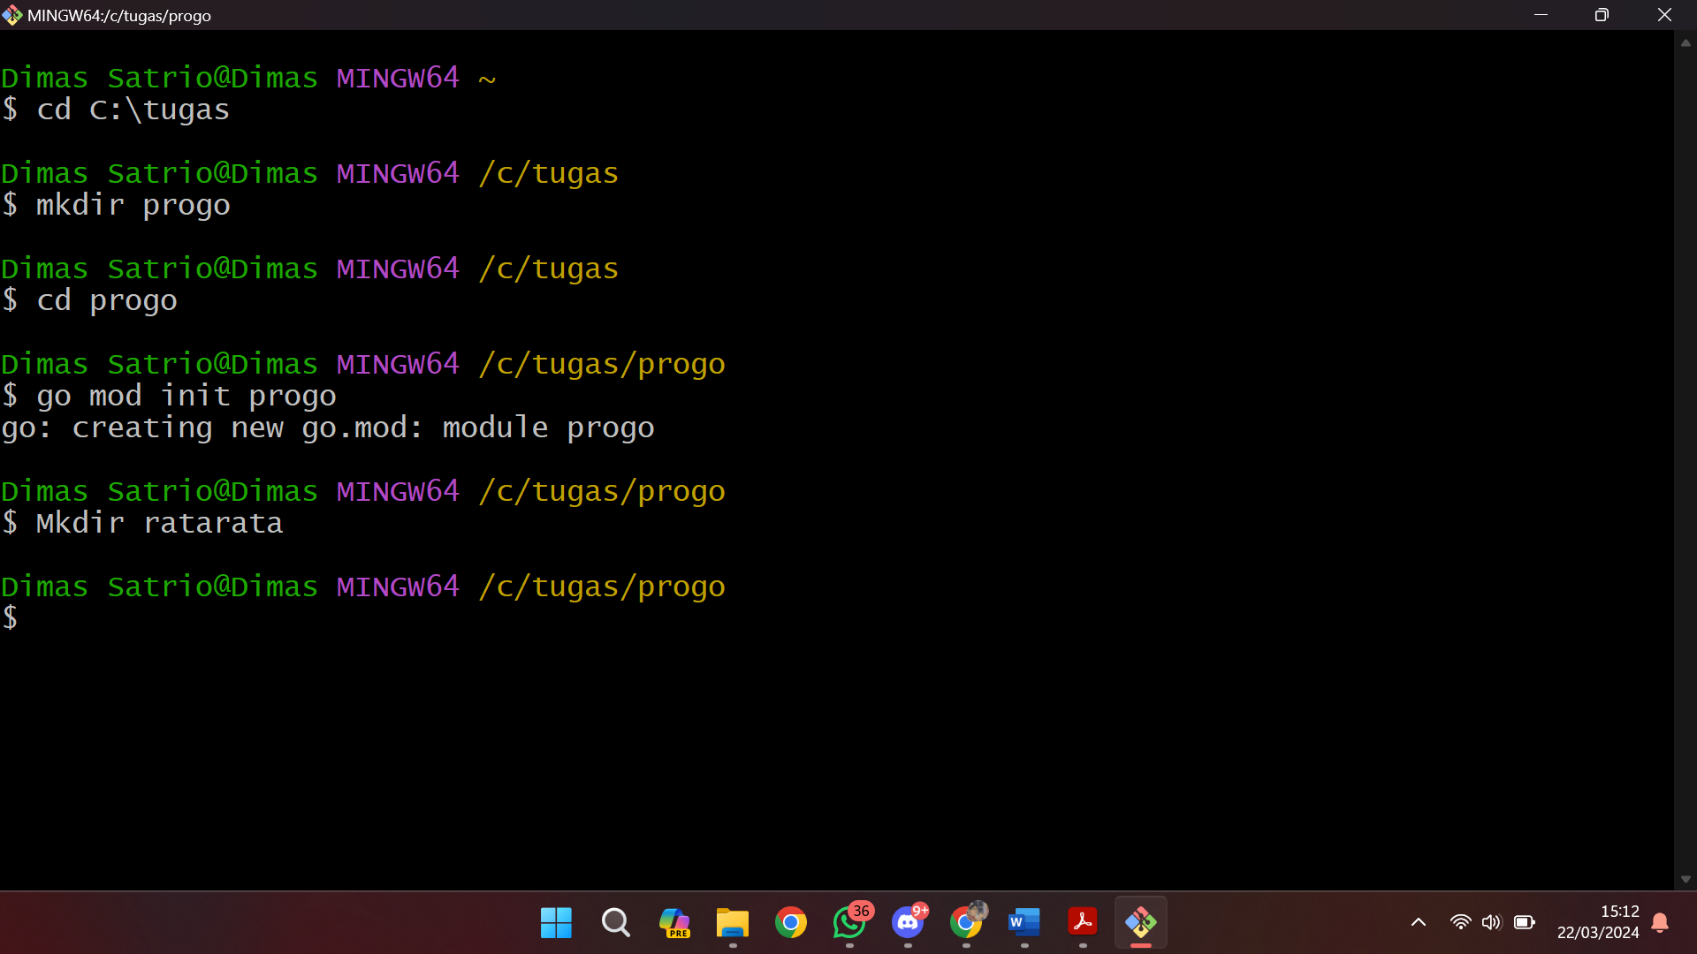

* Pindah ke folder ratarata $cd ratarata

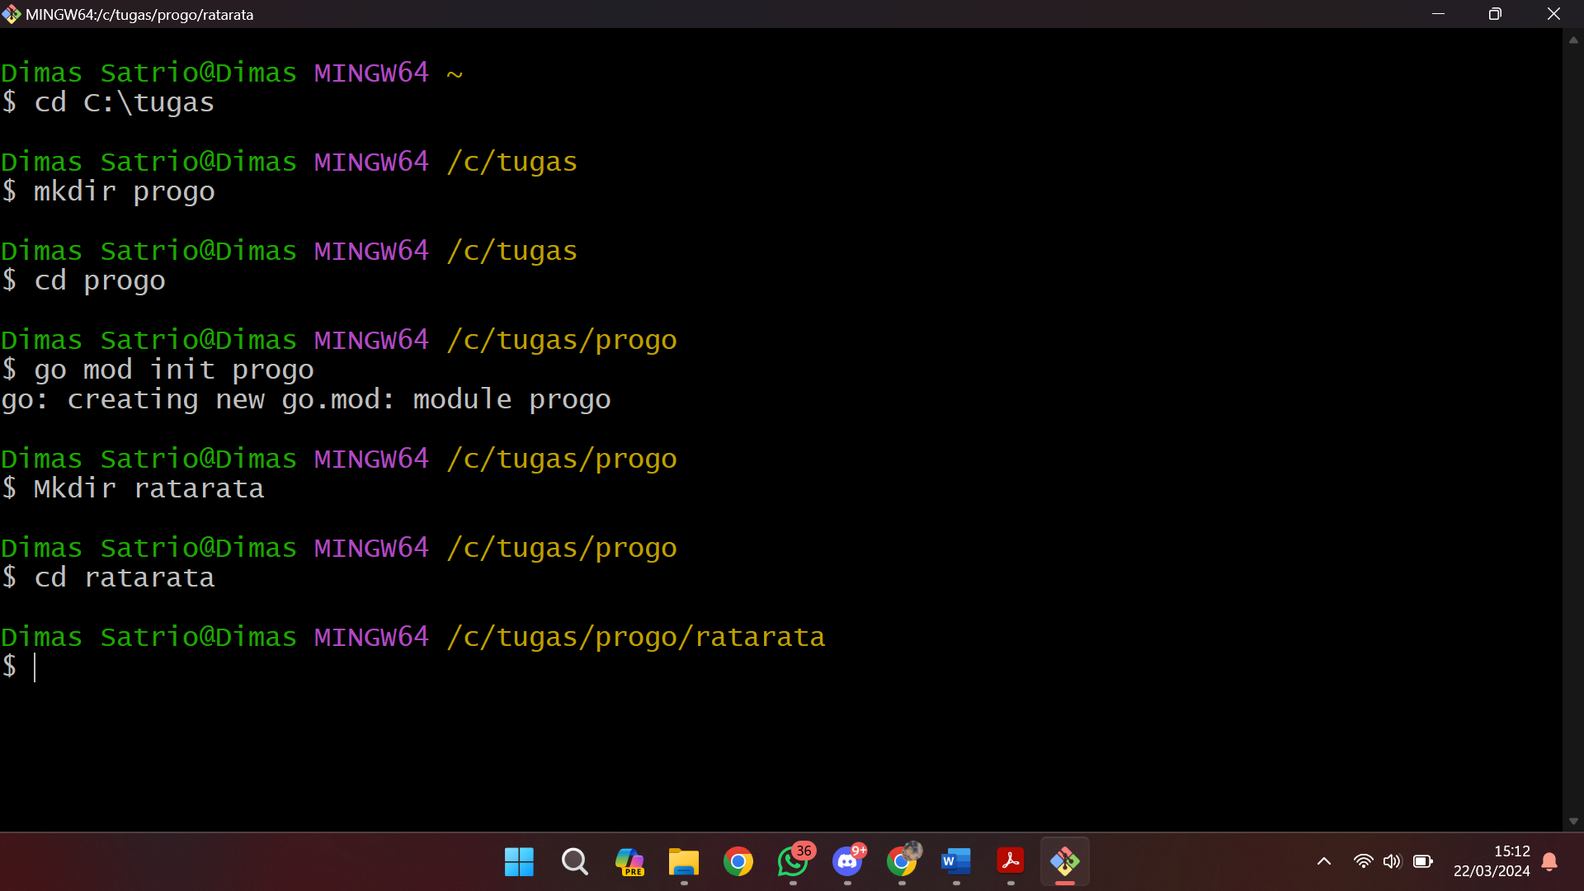

Buat ratarata.go dengan isi code dibawah ini

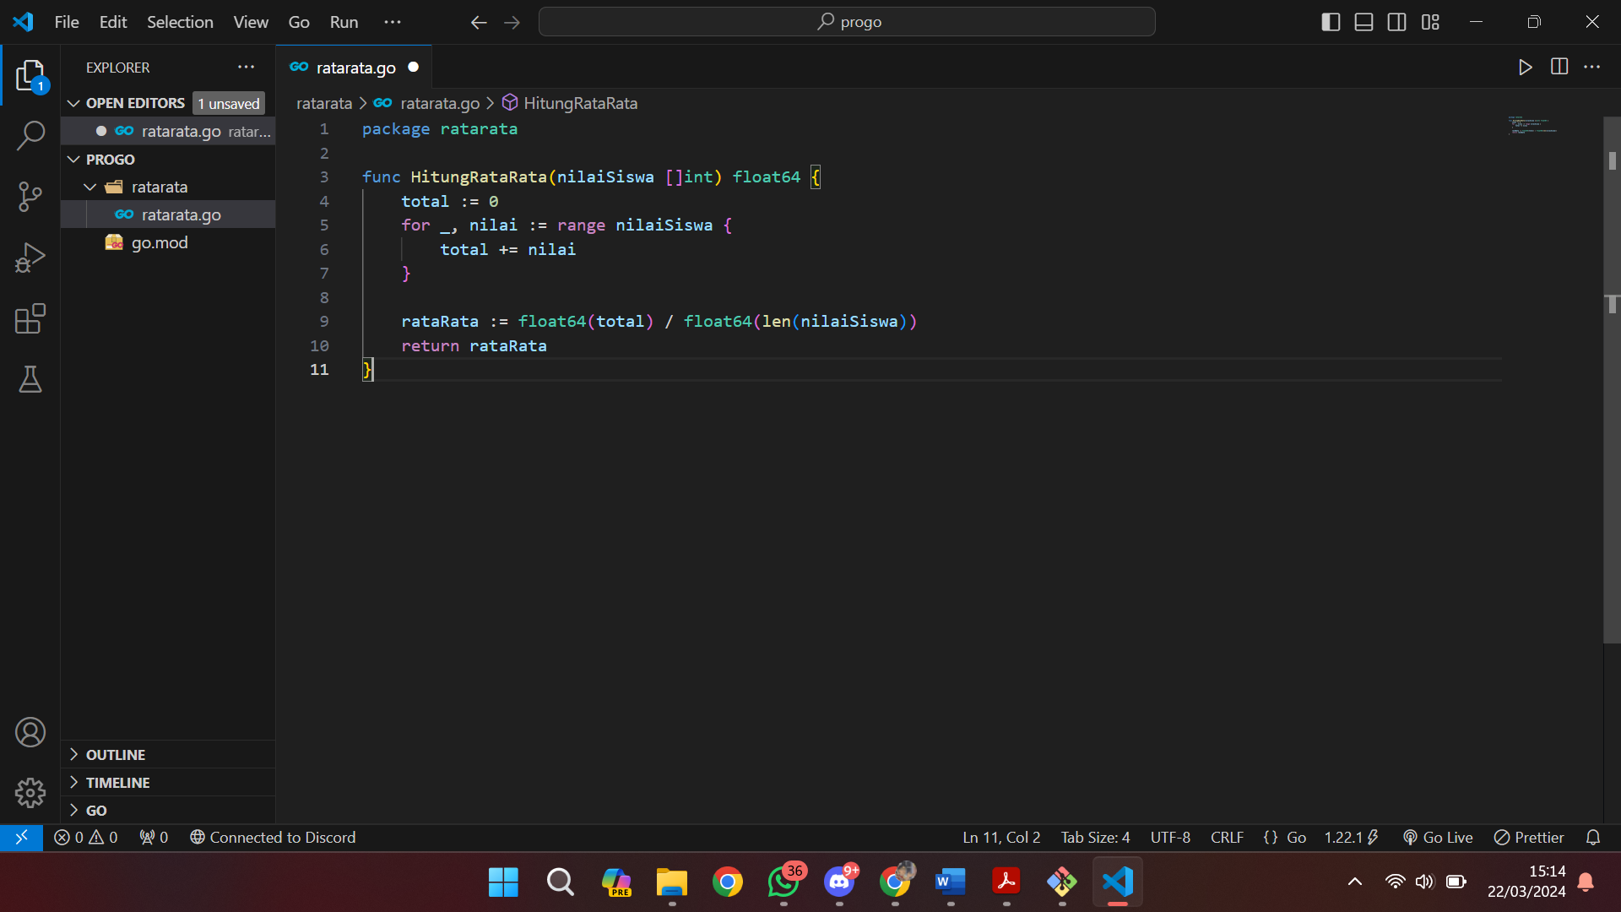

Kembali ke folder progo $ cd ..

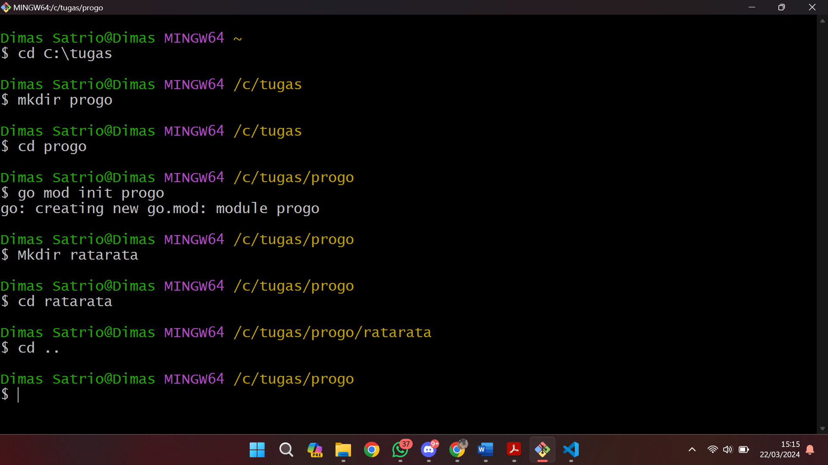

Membuat main.go dan codingannya

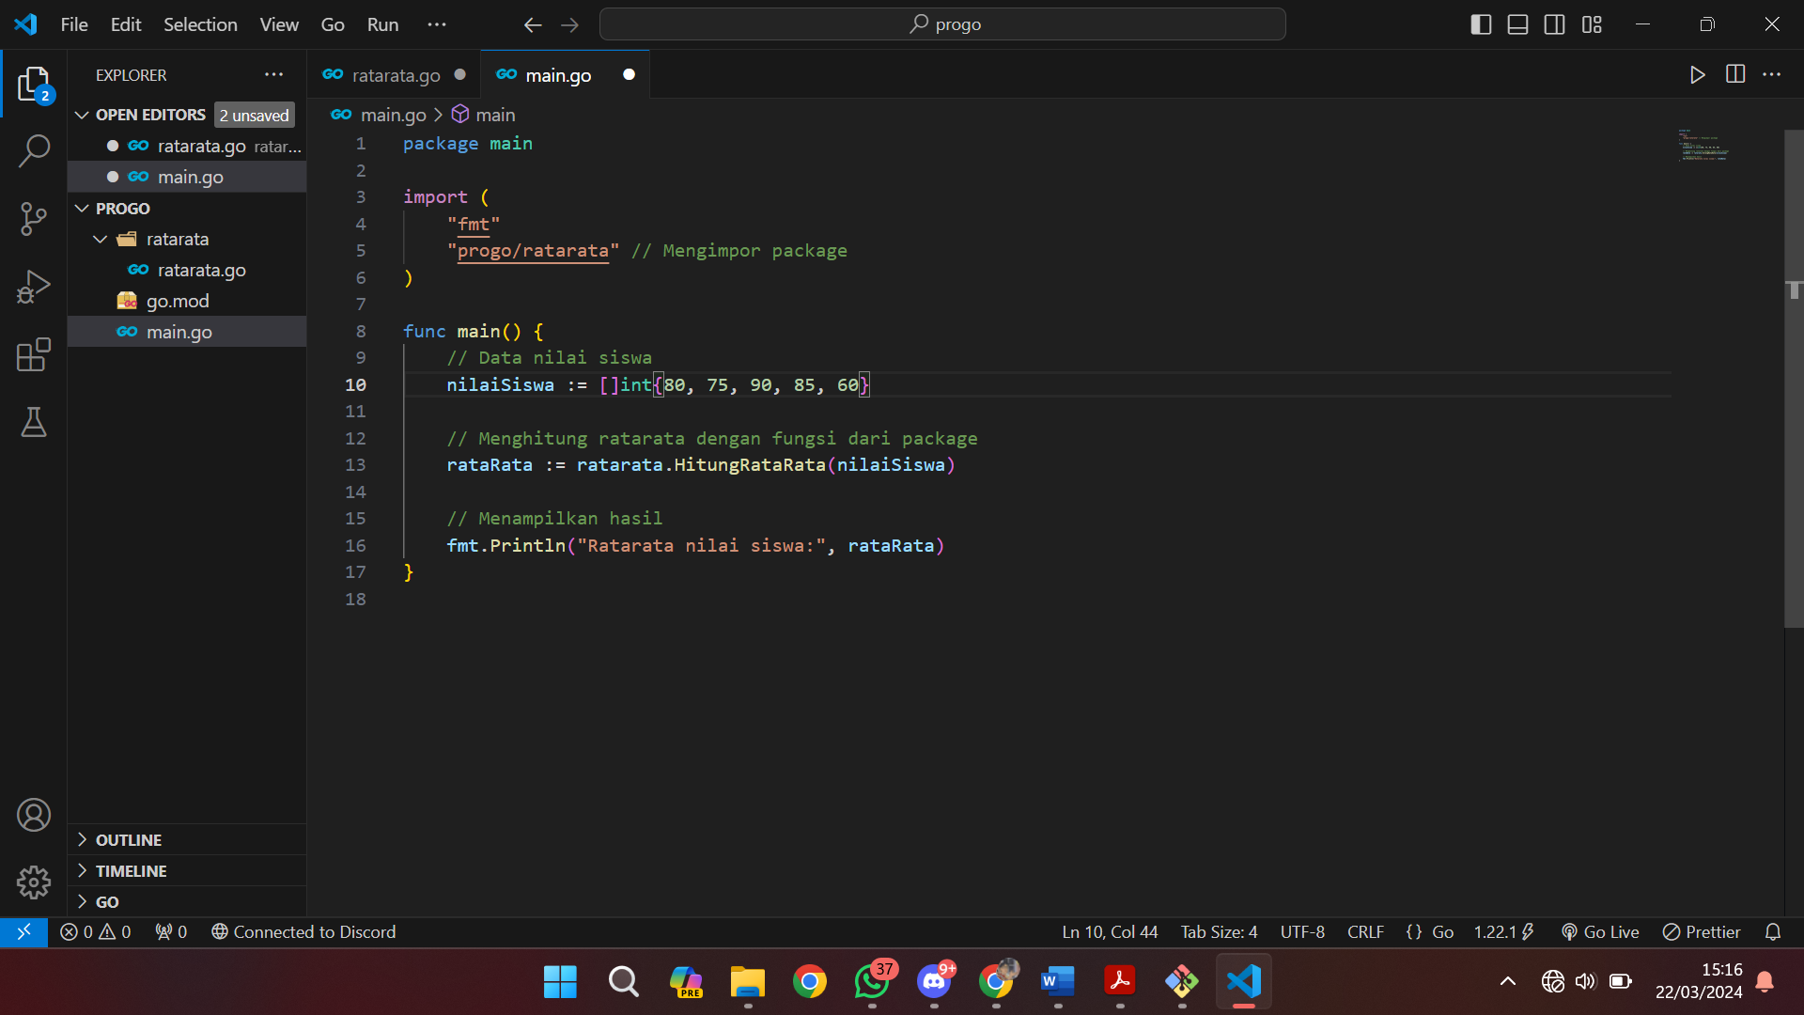

Membuild main.go $ go build

